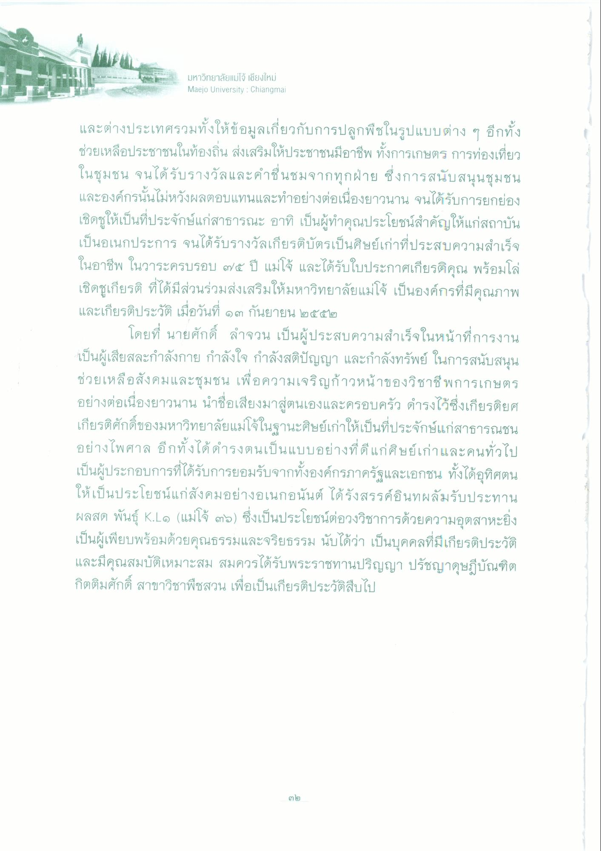
มหาวิทยาลัยแม่โจ้ เชียงใหม่ Maejo University : Chiangmai
ว่า
คน
นาย
และต่างประเทศรวมทั้งให้ข้อมูลเกี่ยวกับการปลูกพืชในรูปแบบต่าง ๆ อีกทั้ง ช่วยเหลือประชาชนในท้องถิ่น ส่งเสริมให้ประชาชนมีอาชีพ ทั้งการเกษตร การท่องเที่ยว ในชุมชน จนได้รับรางวัลและคําชื่นชมจากทุกฝ่าย ซึ่งการสนับสนุนชุมชน และองค์กรนั้นไม่หวังผลตอบแทนและทําอย่างต่อเนื่องยาวนาน จนได้รับการยกย่อง เชิดชูให้เป็นที่ประจักษ์แก่สาธารณะ อาทิ เป็นผู้ทําคุณประโยชน์สําคัญให้แก่สถาบัน เป็นอเนกประการ จนได้รับรางวัลเกียรติบัตรเป็นศิษย์เก่าที่ประสบความสําเร็จ ในอาชีพ ในวาระครบรอบ ๗๕ ปี แม่โจ้ และได้รับใบประกาศเกียรติคุณ พร้อมโล่ เชิดชูเกียรติ ที่ได้มีส่วนร่วมส่งเสริมให้มหาวิทยาลัยแม่โจ้ เป็นองค์กรที่มีคุณภาพ และเกียรติประวัติ เมื่อวันที่ ๑๓ กันยายน ๒๕๕๒
โดยที่ นายศักดิ์ ลําจวน เป็นผู้ประสบความสําเร็จในหน้าที่การงาน เป็นผู้เสียสละกําลังกาย กําลังใจ กําลังสติปัญญา และกําลังทรัพย์ ในการสนับสนุน ช่วยเหลือสังคมและชุมชน เพื่อความเจริญก้าวหน้าของวิชาชีพการเกษตร อย่างต่อเนื่องยาวนาน นําชื่อเสียงมาสู่ตนเองและครอบครัว ดํารงไว้ซึ่งเกียรติยศ เกียรติศักดิ์ของมหาวิทยาลัยแม่โจ้ในฐานะศิษย์เก่าให้เป็นที่ประจักษ์แก่สาธารณชน อย่างไพศาล อีกทั้งได้ดํารงตนเป็นแบบอย่างที่ดีแก่ศิษย์เก่าและคนทั่วไป เป็นผู้ประกอบการที่ได้รับการยอมรับจากทั้งองค์กรภาครัฐและเอกชน ทั้งได้อุทิศตน ให้เป็นประโยชน์แก่สังคมอย่างอเนกอนันต์ ได้รังสรรค์อินทผลัมรับประทาน ผลสด พันธุ์ K.L๑ (แม่โจ้ ๓๑) ซึ่งเป็นประโยชน์ต่อวงวิชาการด้วยความอุตสาหะยิ่ง เป็นผู้เพียบพร้อมด้วยคุณธรรมและจริยธรรม นับได้ว่า เป็นบุคคลที่มีเกียรติประวัติ และมีคุณสมบัติเหมาะสม สมควรได้รับพระราชทานปริญญา ปรัชญาดุษฎีบัณฑิต กิตติมศักดิ์ สาขาวิชาพืชสวน เพื่อเป็นเกียรติประวัติสืบไป
២

